Министерство науки и высшего образования Российской Федерации
Федеральное государственное бюджетное
образовательное учреждение высшего образования
Новосибирский государственный технический университет
Кафедра теоретической и прикладной информатики

Лабораторная работа № 1

Анализ требований. Диаграмма прецедентов

по дисциплине: Программная инженерия

Группа: ПМИМ-61
Студенты: Костерин Д.А., Седлецкий А.А.
Бригада: 10
Вариант: Методика Шульте
Преподаватель: Зайцев Михаил Георгиевич

Новосибирск, 2026
СОДЕРЖАНИЕ
ВВЕДЕНИЕ 3
1 КОНЦЕПЦИЯ СИСТЕМЫ 4
1.1 Постановка задачи 4
1.2 Цели и пользователи системы 4
1.3 Основные возможности системы 5
1.4 Выбор средств реализации 5
1.5 Ограничения 6
2 СЛОВАРЬ ПРЕДМЕТНОЙ ОБЛАСТИ 7
3 ДОПОЛНИТЕЛЬНЫЕ СПЕЦИФИКАЦИИ 8
3.1 Функциональность (Functionality) 8
3.2 Удобство использования (Usability) 8
3.3 Надёжность (Reliability) 8
3.4 Производительность (Performance) 9
3.5 Поддерживаемость (Supportability) 9
3.6 Ограничения проектирования (+Design) 9
3.7 Требования к реализации (+Implementation) 9
3.8 Интерфейсные требования (+Interface) 10
3.9 Физические требования (+Physical) 10
3.10 Юридические требования (+Legal) 10
4 ДИАГРАММА ВАРИАНТОВ ИСПОЛЬЗОВАНИЯ 11
4.1 Действующие лица 11
4.2 Варианты использования 11
ЗАКЛЮЧЕНИЕ 13
СПИСОК ИСПОЛЬЗОВАННЫХ ИСТОЧНИКОВ 14

ВВЕДЕНИЕ
Целью работы является формирование практических навыков формирования и анализа требований к программному обеспечению. В соответствии с вариантом требования формулируются к системе оценки характеристик внимания по методике Шульте.
Для достижения цели необходимо:
– сформировать концепцию системы и поставить задачу разработки;
– составить словарь предметной области (глоссарий);
– описать нефункциональные требования с использованием модели FURBS+;
– построить диаграмму вариантов использования для моделирования функциональных требований.

1 КОНЦЕПЦИЯ СИСТЕМЫ

1.1 Постановка задачи
Перед психологом ставится задача автоматизировать тестирование устойчивости внимания по методике Шульте. Система должна позволять испытуемым проходить тест на компьютере, а психологу - вести данные испытуемых, настраивать условия тестирования и анализировать результаты.
Испытуемому последовательно предъявляются пять таблиц размером 5×5 с числами от 1 до 25, расположенными случайным образом. Он должен выбирать числа в порядке возрастания; система измеряет время прохождения каждой таблицы и фиксирует ошибочные выборы. По времени прохождения система рассчитывает эффективность работы (ЭР), степень врабатываемости (ВР) и психическую устойчивость (ПУ), строит кривую утомляемости и сохраняет результат.
Психолог должен иметь возможность: добавлять, изменять и удалять испытуемых; задавать размер шрифта, цвет фона, отображение секундомера и звуковой сигнал при ошибке; просматривать результаты и динамику показателей испытуемого; сравнивать два тестирования; сравнивать результаты участников группы. Испытуемый должен видеть только собственные результаты. Информация об испытуемых конфиденциальна, поэтому система должна защищать её от несанкционированного доступа.
В системе должна быть справка с описанием методики, порядка прохождения теста и формул расчёта показателей.

1.2 Цели и пользователи системы
Таблица 1.1 - Пользователи системы и их потребности
Пользователь | Потребность
Психолог | Автоматизировать проведение и обработку тестов, сравнивать результаты, накапливать данные
Испытуемый | Пройти тест в понятных условиях, увидеть свой результат и динамику

1.3 Основные возможности системы
- проведение тестирования по методике Шульте с измерением времени и ошибок;
- расчёт показателей ЭР, ВР, ПУ, их интерпретация и построение кривой утомляемости;
- хранение результатов и просмотр истории тестирований;
- анализ динамики показателей по ряду тестов;
- сравнение результатов двух тестирований и результатов группы;
- управление данными испытуемых и параметрами тестирования;
- справочная система.

1.4 Выбор средств реализации
Система реализуется как веб-приложение. Выбор обусловлен тем, что веб-приложение не требует установки на рабочее место испытуемого, одинаково работает на разных устройствах и позволяет психологу получать результаты централизованно. Будут применены следующие технологии:
Таблица 1.2 - Выбор средств реализации
Компонент | Выбор | Обоснование
Клиентская часть | React, TypeScript, MUI, Vite | Компонентный подход удобен для интерактивных таблиц и графиков; статическая типизация снижает число ошибок; MUI даёт готовые доступные компоненты
Серверная часть | Go, стандартная библиотека net/http | Компилируемый язык, простое развёртывание в виде одного исполняемого файла, встроенная поддержка параллелизма
Архитектура | Чистая архитектура | Бизнес-логика изолирована от интерфейса и хранилища, что упрощает тестирование и замену компонентов
Хранилище | PostgreSQL | Надёжная реляционная СУБД, поддержка JSONB для хранения таблиц и результатов, каскадное удаление
Развёртывание | Docker, docker compose, nginx | Воспроизводимое окружение, запуск одной командой

1.5 Ограничения
- Расчёт показателей выполняется по формулам методики; показатель считается хорошим при значении не выше 1,0.
- Результаты незавершённых тестов в статистику не включаются.
- Тест проходится за один сеанс без возможности продолжения после закрытия страницы.

2 СЛОВАРЬ ПРЕДМЕТНОЙ ОБЛАСТИ
Таблица 2.1 - Глоссарий проекта
Термин | Значение
Внимание | Направленность и сосредоточенность психической деятельности на определённых объектах при отвлечении от остальных.
Методика Шульте | Методика исследования устойчивости внимания и динамики работоспособности: испытуемый находит на таблицах числа от 1 до 25 по возрастанию.
Таблица Шульте | Квадратная таблица 5×5, в ячейках которой в случайном порядке расположены числа от 1 до 25.
Тестирование | Один сеанс работы испытуемого с комплектом из пяти таблиц Шульте.
Испытуемый | Человек, проходящий тестирование; в системе представлен карточкой.
Психолог | Специалист, который ведёт данные испытуемых, настраивает параметры тестирования и анализирует результаты (администратор системы).
Ошибка | Выбор числа, не совпадающего с ожидаемым по порядку.
Эффективность работы (ЭР) | Среднее время прохождения таблицы, с; ЭР = (T1+T2+T3+T4+T5)/5.
Степень врабатываемости (ВР) | Отношение времени первой таблицы к ЭР; ВР ≤ 1,0 - хорошая врабатываемость.
Психическая устойчивость (ПУ) | Отношение времени четвёртой таблицы к ЭР; ПУ ≤ 1,0 - хорошая устойчивость.
Кривая утомляемости | График зависимости времени прохождения от номера таблицы.
Динамика результатов | Изменение показателей испытуемого от теста к тесту; тенденция определяется по наклону линейной регрессии ЭР.
Группа | Набор испытуемых с общим названием, результаты которых сравниваются между собой.
Параметры тестирования | Размер шрифта, цвет фона таблицы, отображение секундомера и звук при ошибке.
Сеанс работы | Период работы пользователя в системе от входа до выхода; подтверждается подписанным токеном.

3 ДОПОЛНИТЕЛЬНЫЕ СПЕЦИФИКАЦИИ
Нефункциональные требования сформулированы по модели FURBS+: функциональность (Functionality), удобство использования (Usability), надёжность (Reliability), производительность (Performance), поддерживаемость (Supportability) и дополнительные требования (+).

3.1 Функциональность (Functionality)
- Система должна поддерживать две роли: психолог (администратор) и испытуемый; права доступа проверяются на сервере при каждом запросе.
- Испытуемый должен иметь доступ только к собственным результатам; психолог - ко всем данным.
- Журнал состояний сеанса тестирования: сеанс создаётся в состоянии «выполняется» и переходит в «завершён» только после передачи результатов по всем пяти таблицам.
- Расчёт показателей (ЭР, ВР, ПУ) выполняется на сервере по формулам методики и сохраняется вместе с результатом.

3.2 Удобство использования (Usability)
- Интерфейс должен быть понятен без специального обучения; во время теста не должно быть отвлекающих элементов.
- Размер шрифта, цвет фона таблицы, секундомер и звуковой сигнал настраиваются; допустимый размер шрифта - от 14 до 64 px.
- Интерфейс должен корректно отображаться на экранах от 360 px (телефон) до широкоформатных мониторов.
- В системе должна быть встроенная справка с описанием методики, порядка работы и формул.

3.3 Надёжность (Reliability)
- Данные должны храниться в реляционной СУБД; удаление испытуемого каскадно удаляет его результаты.
- Некорректные данные (время ≤ 0, неверное число таблиц, год рождения вне диапазона) отклоняются с понятным сообщением.
- Незавершённый тест не учитывается в статистике и не искажает показатели.

3.4 Производительность (Performance)
- Время отклика сервера на запрос не должно превышать 1 с при одновременной работе до 50 пользователей.
- Реакция интерфейса на выбор числа в таблице - менее 50 мс, чтобы не искажать измерение времени.

3.5 Поддерживаемость (Supportability)
- Код должен быть разделён на слои (домен, прикладной слой, адаптеры) с зависимостями, направленными внутрь.
- Бизнес-логика должна быть покрыта автоматическими тестами; хранилище заменяемо (PostgreSQL или память).
- Конфигурация задаётся переменными окружения; приложение запускается командой docker compose.

3.6 Ограничения проектирования (+Design)
- Клиентская часть - веб-приложение на React и TypeScript с библиотекой компонентов MUI.
- Серверная часть - Go, взаимодействие с клиентом по REST/JSON, хранилище - PostgreSQL.

3.7 Требования к реализации (+Implementation)
- Используются только свободные библиотеки и инструменты.
- Пароль психолога и ключ подписи токенов не хранятся в коде и задаются при развёртывании.

3.8 Интерфейсные требования (+Interface)
- Взаимодействие клиента и сервера - HTTP/JSON; ошибки возвращаются в едином формате с кодом статуса.
- Подключение к СУБД - по стандартному протоколу PostgreSQL.

3.9 Физические требования (+Physical)
- Серверная часть выполняется в контейнерах Docker на сервере с 1 ГБ оперативной памяти и 1 процессором; на рабочем месте пользователя требуется современный браузер.

3.10 Юридические требования (+Legal)
- Персональные данные испытуемых (ФИО, год рождения) должны быть доступны только психологу и самому испытуемому.

4 ДИАГРАММА ВАРИАНТОВ ИСПОЛЬЗОВАНИЯ

4.1 Действующие лица
Таблица 4.1 - Действующие лица системы
Действующее лицо | Описание
Пользователь | Обобщённое (абстрактное) действующее лицо: общий вход в систему и справка.
Испытуемый | Проходит тестирование, смотрит свои результаты и динамику. Работает через графический веб-интерфейс.
Психолог | Администратор системы: ведёт данные испытуемых, настраивает параметры, анализирует и сравнивает результаты. Работает через графический веб-интерфейс.
СУБД PostgreSQL | Внешняя система хранения данных с чётко определённым программным интерфейсом (SQL, драйвер pgx).

4.2 Варианты использования
Таблица 4.2 - Перечень вариантов использования
Код | Вариант использования | Действующие лица
UC1 | Войти в систему | Пользователь
UC2 | Пройти тестирование по методике Шульте | Испытуемый, Психолог, СУБД PostgreSQL
UC3 | Просмотреть результаты тестирования | Испытуемый, Психолог
UC4 | Просмотреть динамику результатов | Испытуемый, Психолог
UC5 | Сравнить результаты испытуемых | Психолог
UC6 | Сравнить результаты в группе | Психолог
UC7 | Вести данные об испытуемых | Психолог, СУБД PostgreSQL
UC8 | Настроить параметры тестирования | Психолог, СУБД PostgreSQL
UC9 | Просмотреть справку | Пользователь

Функциональные требования смоделированы диаграммой вариантов использования (рисунок 4.1). Действующее лицо «Пользователь» обобщает испытуемого и психолога: оба входят в систему и пользуются справкой. СУБД показана действующим лицом, поскольку является внешней системой, которая участвует в сохранении и изменении данных.
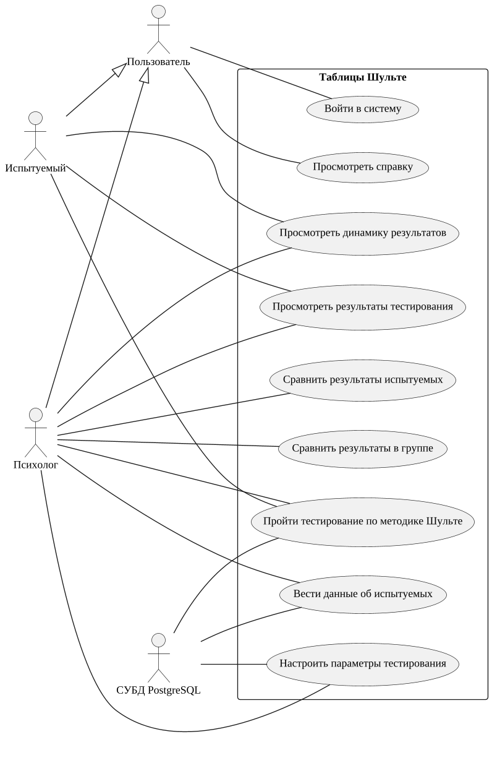
Рисунок 4.1 - Диаграмма вариантов использования системы «Таблицы Шульте»

ЗАКЛЮЧЕНИЕ
В работе сформированы требования к системе оценки внимания по методике Шульте.
– сформулирована концепция и поставлена задача разработки;
– составлен словарь предметной области из 15 терминов;
– описаны нефункциональные требования по модели FURBS+;
– построена диаграмма вариантов использования из 9 вариантов и 4 действующих лиц.

